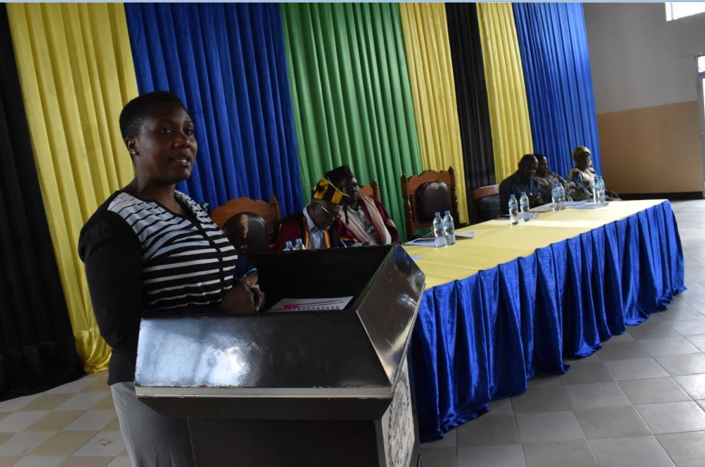
DC Rahabu Mwagisa akizungumza na waheshimiwa madiwani kwenye baraza la madiwani 23/9/2

Mkuu wa Wilaya ya Manyoni Rahabu Mwagisa amewataka Waheshimiwa Madiwani kuhakikisha wanakuwa na taarifa za miradi yote iliyopo ndani ya kata zao na kusimamia vyema ukusanyaji wa mapato pamoja na kubuni mbinu za kuongeza mapato.
Mwagisa ametoa wakati akizungumza na Waheshimiwa Madiwani katika Baraza la Madiwani lililofanyika tarehe 23/9/2021 katika ukumbi wa Halmashauri ya Wilaya ya Manyoni
Amesema wahakikishe wanasimamia vyema mapato ndani ya Halmashauri na pia washirikiane na Viongozi wa kata na vijiji ili kuweza kubuni mbinu mmbadala za kuongeza mapato .
“Niwaombe tusiridhike na vyanzo tulivyonavyo tutafute mbinu mmbadala zitakazoweza kupandisha kiwango cha mapato ndani ya Wilaya yetu, lakini pia niendelee kutoa rai kuendelea kulinda vyanzo tulivyonavyo pia” alisema Mwagisa
Akizungumza kuhusu miradi Mwagisa amesema kuwa Madiwani wahakikishe wanasimamia maboma hadi yanakamilika kwa kiwango elekezi na kwamba wawe wahamasishaji wakuu kwa wananchi ili kuweza kukamilisha maboma.
“Tuhakikishe tunahamasisha wananchi kwa kila njia ili kuweza kukamilisha maboma kulingana na pale yanapotakiwa kufika kwa kuzingatia maelekezo na tusitoe taarifa za uwongo tutambue kuwa kwa kufanya hivyo hupelekea miradi mingi kutengewa fedha na mwishowe zinakuwa hazitimizi lengo na mradi huo kutokamilika kwa wakati hivyo niwaombe sana kuhakikisha tunatoa taarifa za kweli juu ya maboma na kuhakikisha tunahamsisha wananchi kukamilisha maboma”alisisitiza Mwagisa.
Aidha amewataka kuendelea kushirikiana na viongozi wa kata na vijiji pamoja na wenyeviti pia kusimamia vyema mabaraza ya kata kwani ndiko chimbuko la maendeleo lilipo ikiwa ni pamoja na kuyaimarisha vyema mabaraza ya Ardhi lakini pia kutatua migogoro mbalimbali inayoweza kijitokeza katika kata zao ikiwemo migogoro ya ardhi.
Hata hivyo Mwagisa amewaagiza kuendelea kuhamasiha wananchi kukata bima ya afya iliyoboreshwa iCHF ili iweze kuwasaidia kwenye matibabua katika kupunguza gharama.
“Waheshimiwa Serikali yetu imejenga Vituo vya Afya kila kona ili wananchi waweze kupata huduma bora aidha imeboresha huduma hizo kwa kupunguza gharama kwa njia ya kuboresha bima ya afya hebu twahamasishe wananchi wetu huko wakate bima na tuwambie umuhimu wake”alisema Mwagisa
Awali akifungua baraza hilo Mkurugenzi Mtendaji wa Halmashauri ya Wilaya ya Manyoni Melkzedeki Humbe amesisitiza nidhamu katika suala la ukusanyaji wa mapato,na matumizi pia uwajibikaji.
“Ninaomba nitoe wito kwa kila mmoja wetu kuwa na nidhamu ya ukusanyaji wa mapato na pia kufuata sheria na taratibu mbalimbali za kikazi napenda kuona watu akifanya kazi kwa uweledi ,uaminifu juhudi na maarifa”alisema Humbe.
Hata hivyo Humbe aliongeza kuwa kila mtu ahakikishe anatumia raslmali na fursa zilizopo japo kuna upungufu wa raslmali watu amesema ni vyema kuwatumia vizuri waliopo.

Akisoma taarifa ya mapato na matumizi pamoja na utekelezaji wa shughuli za maendeleo katika Halmashauri ya Wilaya ya Manyoni Mwenyekiti wa Halmashauri ya Wilya Jumanne Mlagaza amesema kuwa katika robo ya nne (April-juni,2021)Halmshauri imejikita kwenye miradi ya elimu na afya.
Mlagaza amesema kuwa Halmashauri ya Manyoni kwa kipindi cha aprili -juni imekuwa ikitekeleza miradi ya maendeleo katika ngazi ya Wilaya ,kata na vijiji kwa kutumia fedha zilizobaki kwenye bajeti ya mwaka 2020/2021 kwenye miradi hiyo.
Akiongelea changamoto Mlagaza amesema kuwa baadhi ya malengo amabayo Halmashauri imejiwekea kuweza kuwahudumia wananchi wake inasuasua kutokana ucheleweshwaji wa fedha zilizotengwa kufika kwa wakati.
Amesisitiza Waheshimiwa Madiwani kuendelea kushirikiana na Watendaji na Wakuu wa vitengo na vitengo vinavyohusika na kukusanya mapato ili kuweza kuendeleza maendeleo ya Halmashauri na kukamilisha baadhi ya miradi ya kimaendeleo lakini pia amewaagiza kuendelea kuwahamasisha wananchi kujitokeza kushiriki shughuli za kimaendeleo ndani ya kata zao.
“Niwaombe tuendelee kushirikiana na watendaji katika ukusanyaji wa mapato ili tupate fedha za kuendelesha halmashauri na utekelezaji wa miradi ya maendeleo” alisema Mlagaza.
Baraza hili limefanyika leo tarehe 23/9/2021 likiwa ni baraza la tatu limeweka maadhimio haya, kuhimizana katika usimamizi wa mapato ,kusimamia miradi ya kimaendeleo yote iliyopo ndani ya kata walizopo ,uhamasishaji wa b ima ya afya iliyoboreshwa iCHF,uhamasishaji wa chanjo dhidi ya uviko19 na mambo mengine ya kijamii ili kuleta tija ya maende
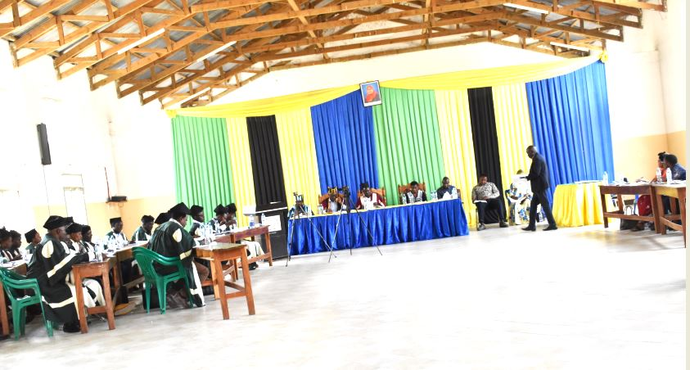
Baraza la Madiwani likiendelea

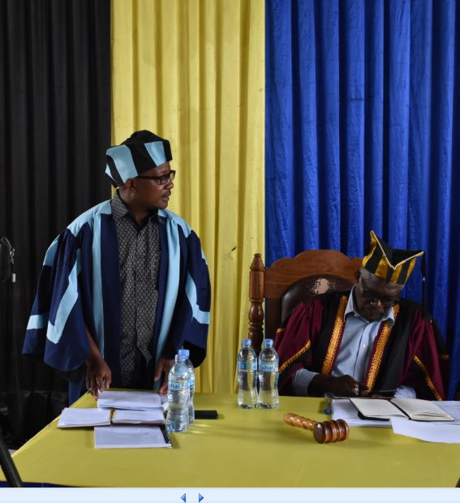
Mkurugenzi wa Halmashauri ya Wilaya ya Manyoni Melikzedeki Humbe akizungumza wakati wa kufungua baraza hilo.

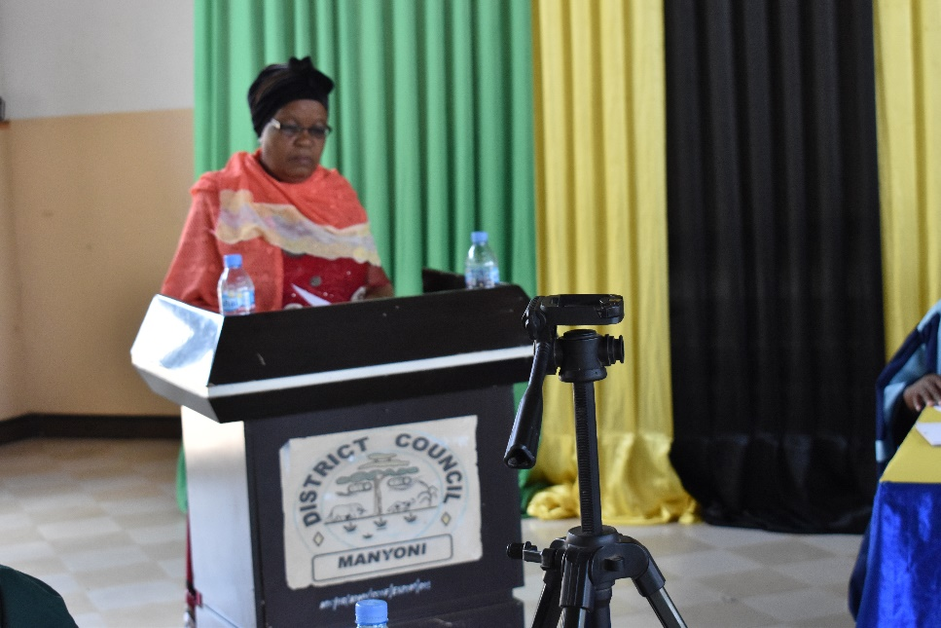
Afisa mipango wa Halmashauri ya Wilaya ya Manyoni Mariamu Hassani akiwasilisha taarifa ya utekelezaji wa miradi ya maendeleo.

